问题1
努尔苏丹5模块图和配线表位置不符
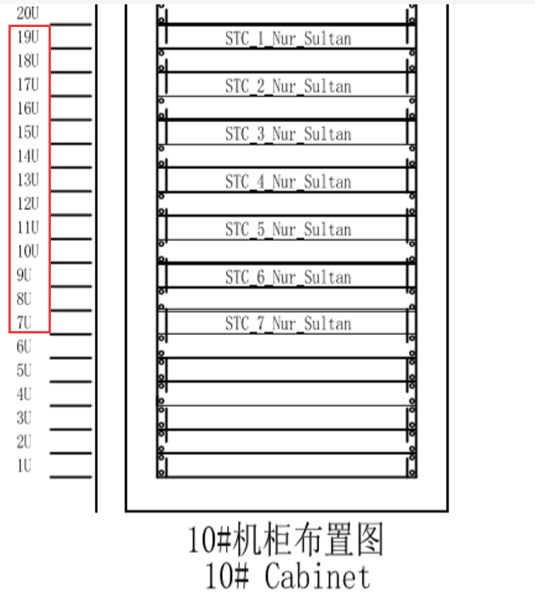
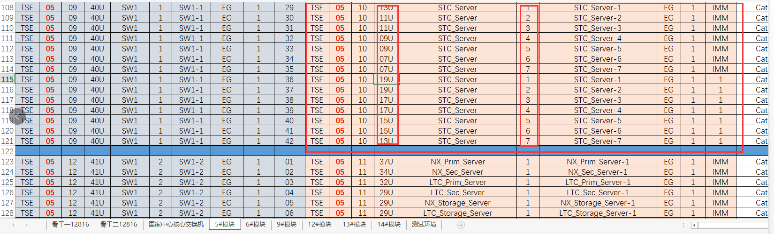
问题2
努尔苏丹6模块图和配线表位置不符
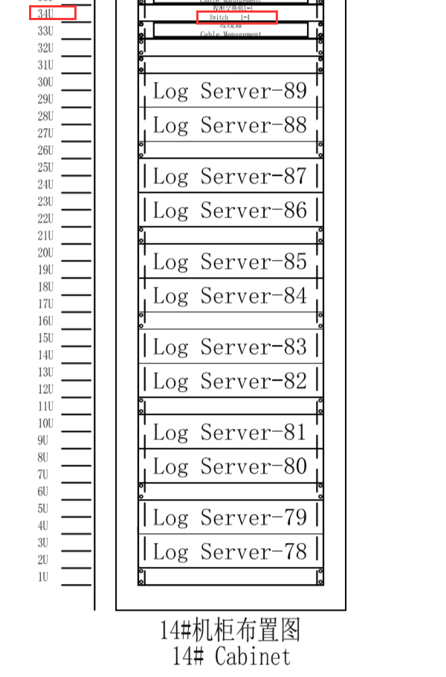
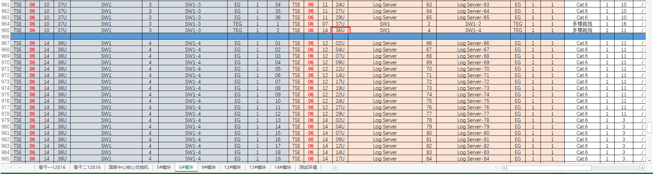
问题3
5模块2机柜图和配线表位置不符
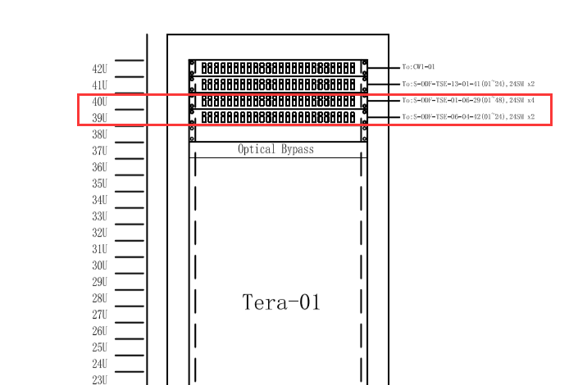
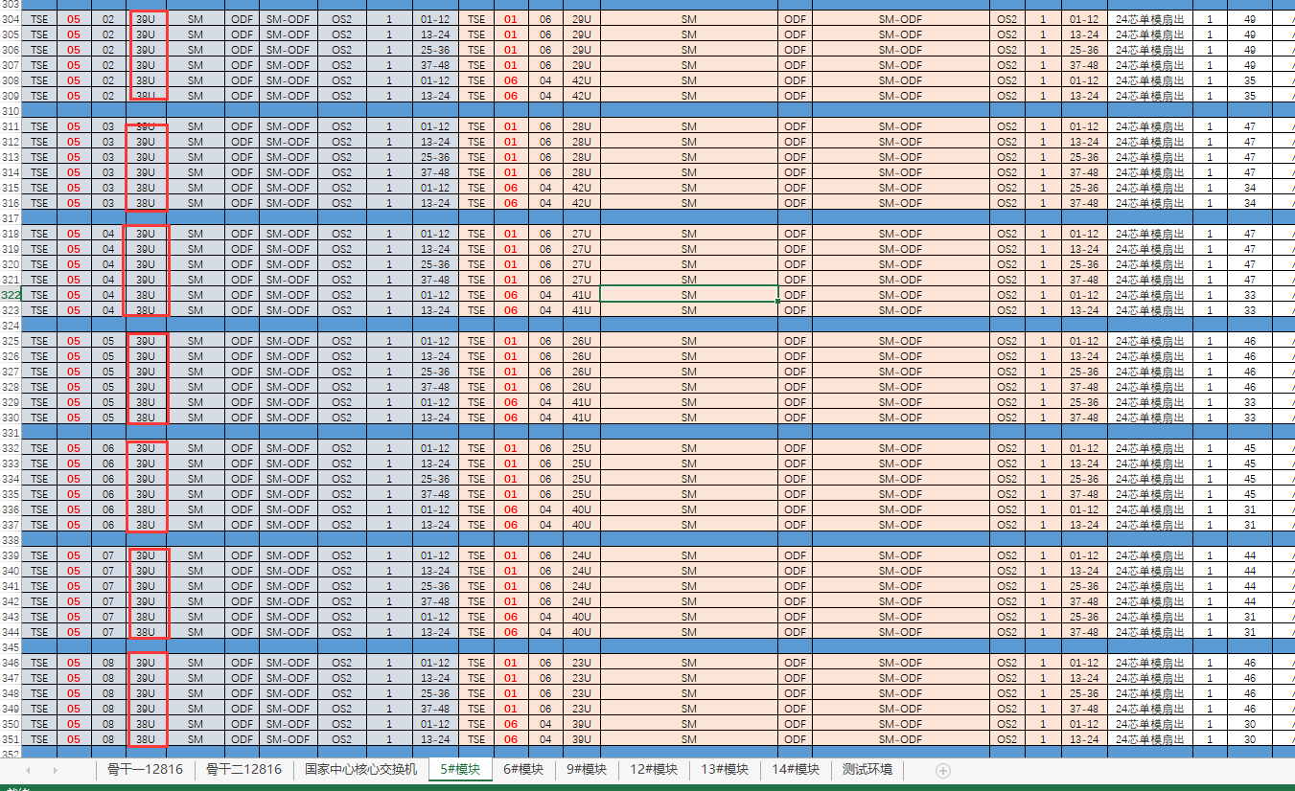
问题4
已确认图纸错误
12模块9柜37,38u，10柜37,38u，11柜37,38u，12柜30,31u，14柜30,31u，15柜37,38,39
都与配线表格不符，已确认图的信息错误

以12模块9柜的38u应该是对应的6模块3机柜35U为例

